"Año de la Esperanza y Fortalecimiento de la Democracia"
UNIVERSIDAD PERUANA UNIÓN
SEDE JULIACA
FACULTAD DE INGENIERÍA Y ARQUITECTURA
ESCUELA PROFESIONAL DE INGENIERÍA DE SISTEMAS

Nombre del Trabajo:
Manual de Usuario — Sistema FinTechmovil ERP
Gestión de Inventario, Almacén y Ventas de Celulares
ASIGNATURA:
Pruebas y Despliegue del Software
DOCENTE:
Ing. David Mamani Pari
SEMESTRE: X GRUPO: FinTechmovil
JULIACA – PUNO – PERÚ
2026
FinTechmovil ERP · Página 1

INFORMACIÓN DEL SISTEMA
Sistema | FinTechmovil ERP v1.0.0
URL de Acceso | http://localhost:5173 | https://fintechmovil.vercel.app
Usuario | admin
Contraseña | 1234
Módulos | Dashboard · Productos · Inventario · Ventas POS · Reportes · Clientes

1. ACCESO AL SISTEMA — LOGIN
Para ingresar al sistema FinTechmovil ERP:

- Abrir Chrome en: http://localhost:5173
- Campo ① Usuario: escribir admin
- Campo ② Contraseña: escribir 1234
- Click en ③ "Ingresar al Sistema →"

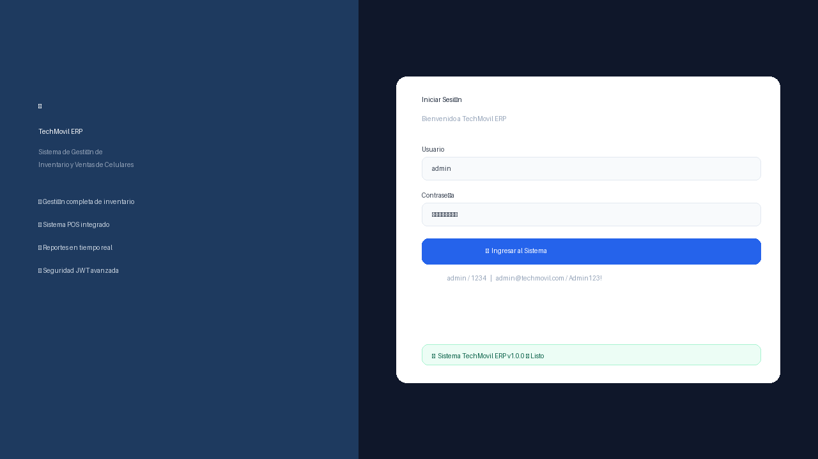
Figura 1: Pantalla Login FinTechmovil — ① Usuario ② Contraseña ③ Botón Ingresar

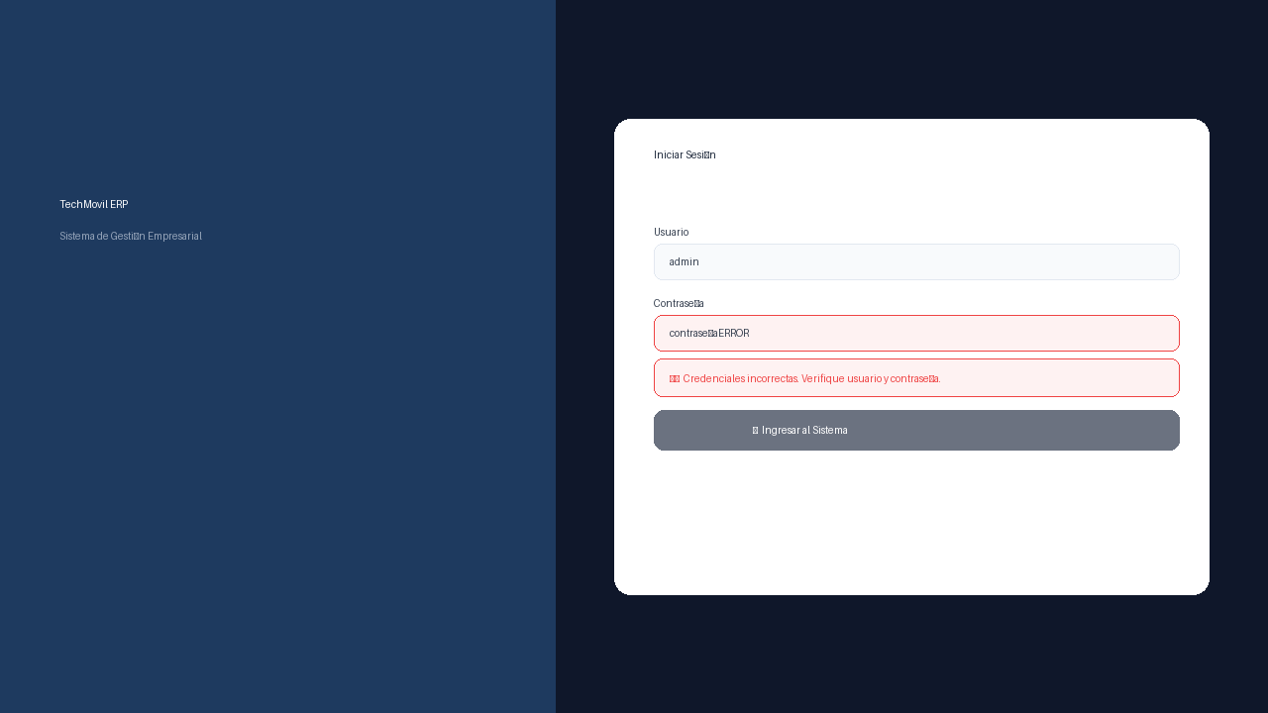
Figura 2: Login fallido — aparece mensaje de error en rojo "Credenciales incorrectas"

2. DASHBOARD — PANEL PRINCIPAL
El Dashboard se carga automáticamente al iniciar sesión. Muestra el resumen del negocio.

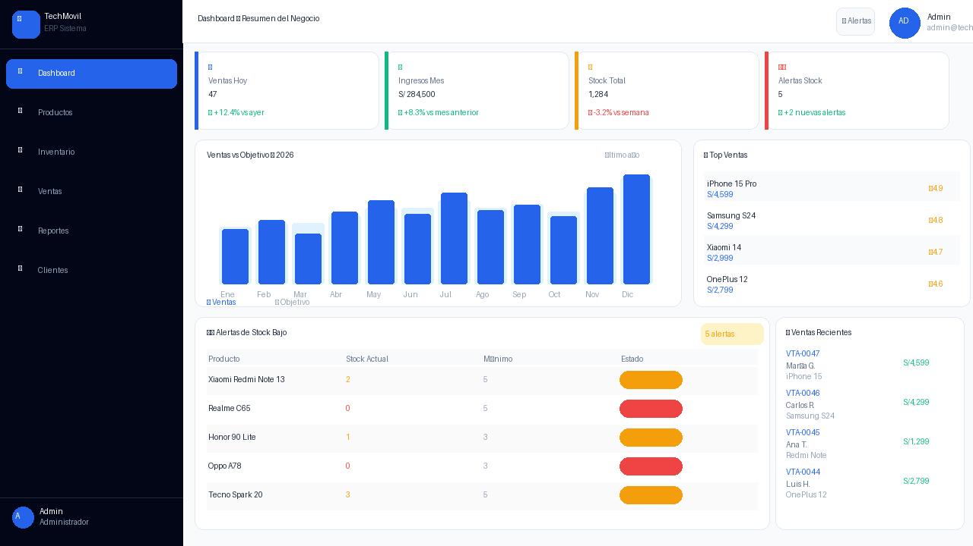
Figura 3: Dashboard Principal — ① KPIs ② Gráfico ventas ③ Top productos ④ Alertas stock bajo

Indicador | KPI | Descripción
① Azul | Ventas Hoy | Total de ventas del día actual
② Verde | Ingresos Mes | Suma total de ingresos del mes en Soles (con IGV)
③ Amarillo | Stock Total | Total de unidades en el almacén
④ Rojo | Alertas Stock | Productos con stock igual o menor al mínimo

3. MÓDULO PRODUCTOS
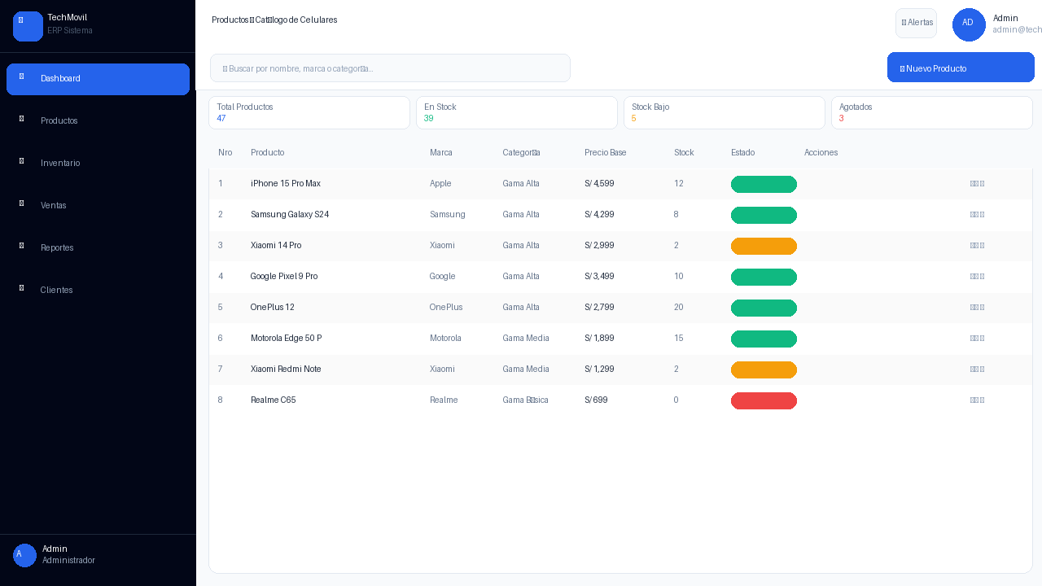
Figura 4: Catálogo de Productos — ① Buscador en tiempo real ② Botón Nuevo Producto ③ Indicadores stock

3.1 Registrar nuevo producto
- Click en "➕ Nuevo Producto" (botón azul arriba derecha)
- Completar: Nombre (*), Marca (*), Precio (*), Stock (*)
- Click en "✅ Registrar Producto"

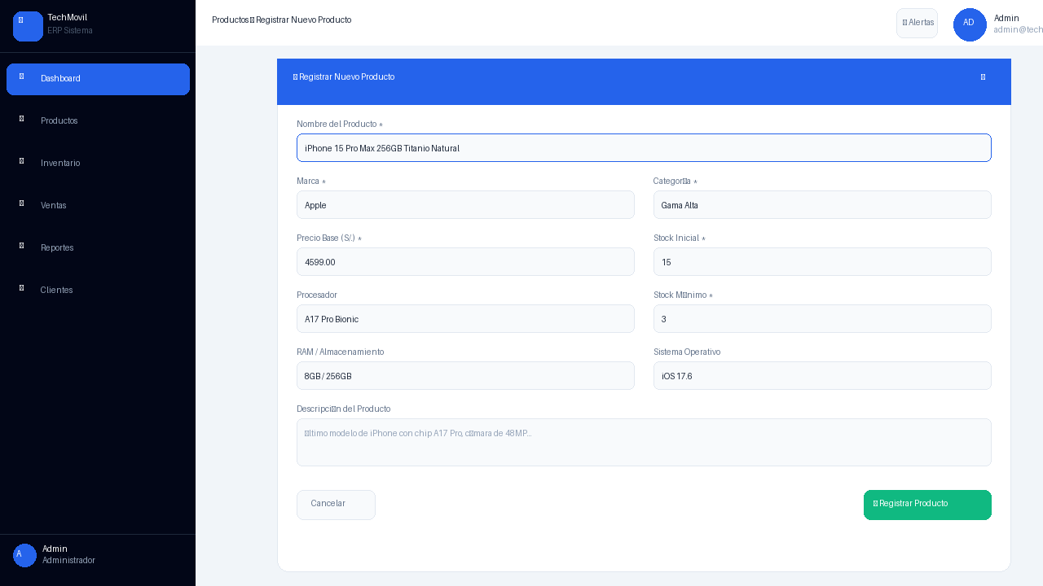
Figura 5: Formulario de registro — Números indican el orden de llenado de campos obligatorios

4. MÓDULO INVENTARIO
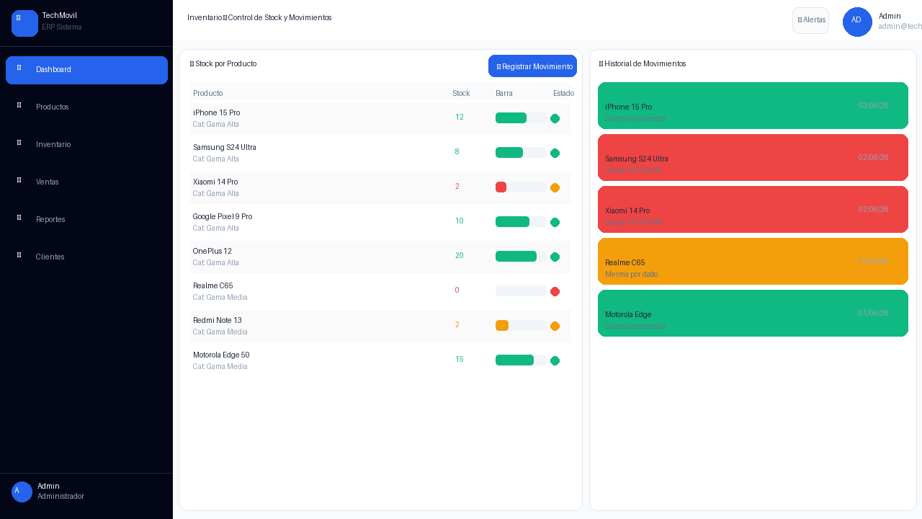
Figura 6: Inventario — Panel izquierdo: stock con barras Panel derecho: historial movimientos

4.1 Registrar movimiento
- Click en "📦 Registrar Movimiento"
- Seleccionar producto, tipo (📥 Entrada / 📤 Salida / 🔧 Ajuste) y cantidad
- Escribir el motivo → Click en "✅ Registrar"

5. MÓDULO VENTAS — POS
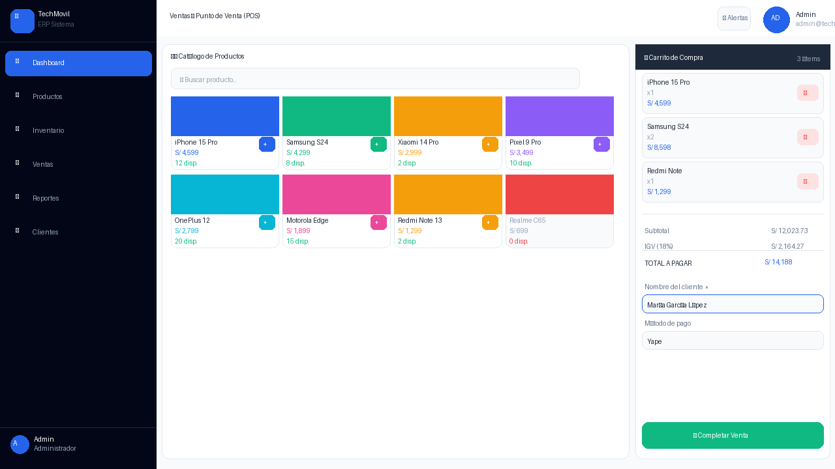
Figura 7: Sistema POS — ① Catálogo (click para agregar) ② Carrito ③ Botón Completar Venta

5.1 Proceso de venta
- Click en el producto → se agrega al carrito
- Ingresar nombre del cliente (obligatorio)
- Seleccionar método de pago (Efectivo, Yape, Tarjeta, etc.)
- Verificar: Subtotal + IGV 18% = TOTAL
- Click en "💳 Completar Venta"

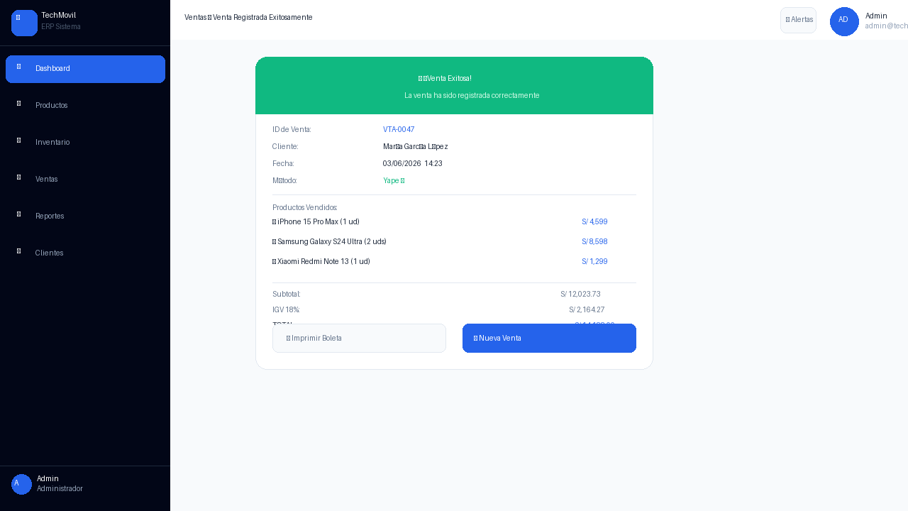
Figura 8: Confirmación de venta — ID VTA-XXXX, cliente, productos, IGV y total calculado

6. MÓDULO REPORTES
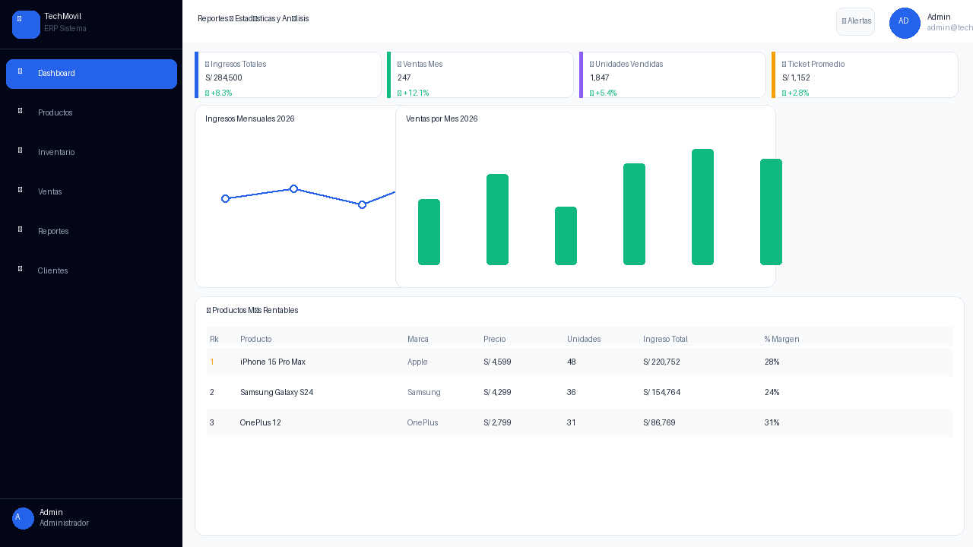
Figura 9: Reportes — KPIs de ingresos, gráfico mensual, gráfico de barras y tabla de rentabilidad

7. MÓDULO CLIENTES
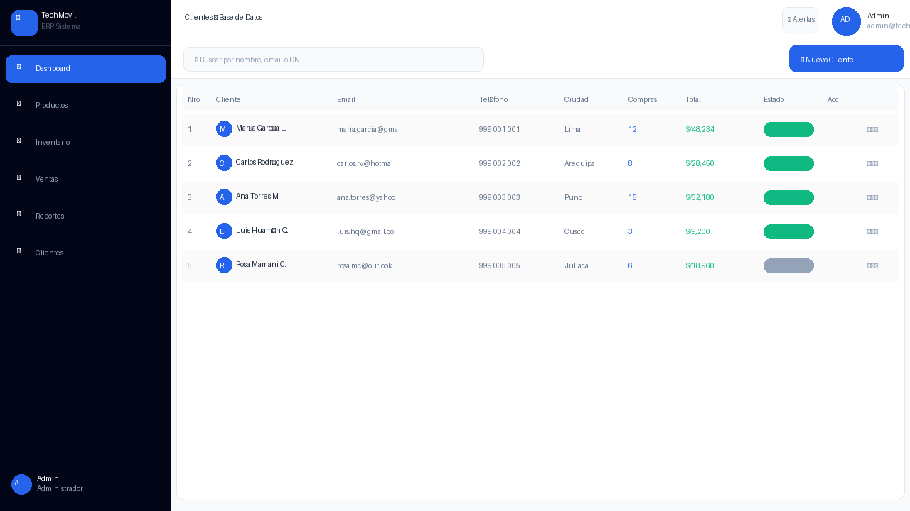
Figura 10: Clientes — Tabla con historial de compras, buscador y gestión completa

8. SOLUCIÓN DE PROBLEMAS
Problema | Causa | Solución
Página en blanco | Frontend no iniciado | npm run dev en frontend/
Credenciales incorrectas | Usuario o contraseña mal escritos | Usar exactamente: admin / 1234
Productos no cargan | Backend no está corriendo | ./mvnw spring-boot:run en backend/
Botón Venta deshabilitado | Carrito vacío o sin cliente | Agregar producto + nombre cliente

